МУНИЦИПАЛЬНОЕ БЮДЖЕТНОЕ ДОШКОЛЬНОЕ ОБРАЗОВАТЕЛЬНОЕ УЧЕРЕЖДЕНИЕ «ДЕТСКИЙ САД «БУРАТИНО»
Г.ТАРКО – САЛЕ ПУРОВСКИЙ РАЙОН

КОНСПЕКТ

НОД по ФЭМП в подготовительной группе «На помощь королеве страны Математики»

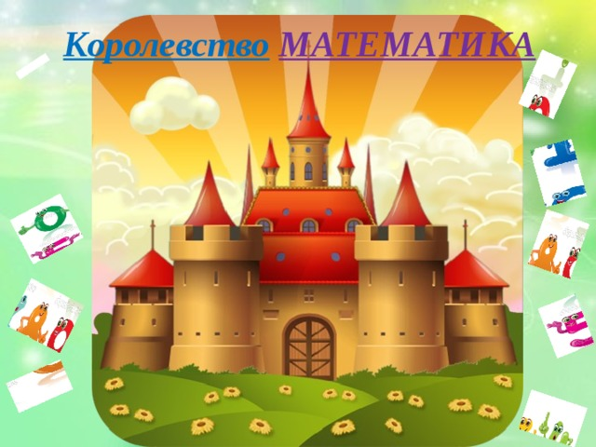

Подготовила: Свердлова Ж.Ю.

2020 год

НОД по ФЭМП в подготовительной группе «На помощь королеве страны Математики»
Цель: закрепление и обобщение полученных знаний.
Задачи:
• Обобщить и систематизировать знания по ФЭМП в подготовительной к школе группе.
• развивать познавательный интерес и мотивацию к учебной деятельности, посредством включения разнообразных игровых заданий, пространственное ориентирование и ориентирование во времени, а также умение объединять предметы в группу по признаку, логическое мышление;
• воспитывать активность, самостоятельность, инициативность.
Обучающие задачи:
-Формировать у детей элементарные математические представления, закреплять навыки счета от 1 до 10 в прямом и обратном порядке.
- Умение называть соседей цифр.
- Умение составлять и решать простые задачи на сложение и вычитание.
-Формировать умение детей составлять арифметические задачи и записывать их решение с помощью цифр;
- Закрепить умение рисовать по точкам, название геометрических фигур.
Развивающие задачи:
- Развивать пространственную ориентировку и глазомер, зрительную память, воображение;
- Способствовать формированию мыслительных процессов, развитию речи, умению аргументировать свои высказывания;
- Развивать логическое мышление.
Воспитательные задачи:
- Воспитывать самостоятельность, умение понимать учебную задачу и выполнять её самостоятельно;
- Воспитывать нравственные качества: доброжелательность, умение прийти на помощь, объективно оценивать свою работу, действовать по инструкции педагога.
- Воспитывать умение добиваться поставленных целей, самостоятельность.

Ход занятия.
-Ребята, давайте поздороваемся с гостями. Посмотрите на гостей - улыбнитесь.
Круг широкий вижу я
Встали все мои друзья
Вот сейчас пойдем на право
А потом пойдем на лево
Улыбнемся, подмигнем и игру мы все начнем.

– Вы все будете внимательно слушать, отвечать на вопросы полным ответом, не выкрикивать, не перебивать товарищей, слушать воспитателя
Ребята, сегодня мне на телефон пришло сообщение. Хотите его послушать? (дети слушают запись)
-Кто скажет, что означат этот сигнал? (Ответы детей)
-Правильно, это международный сигнал о помощи SOS.
-Когда подают такой сигнал?
Значит, кому – то нужна помощь?
«Здравствуйте, ребята. На наш остров обрушился ураган, королевство математики разрушено. Добрые и приветливые жители остались без жилья.

Помогите нам восстановить наш замечательный остров. А путь к нашей стране укажет вам карта. С уважением к вам, Королева страны Математика»
-Ребята, вы согласны отправиться в путешествие и помочь жителям этой страны?

Разминка
- Давайте сначала разомнемся, проверим, готовы ли вы к трудностям.

1). Сколько пирожков в пустой тарелке? (Нисколько, она пуста).
2). Тройка коней пробежала 4 км. По сколько км пробежал каждый конь? (По 4 км).
3). На одной осине выросло 3 яблока, а на другой – 2. Сколько всего яблок выросло на двух осинах? (Ни одного. Яблоки не растут на осинах).
4). В вазе было 3 гвоздики и 2 василька. Сколько всего гвоздик в вазе? (3).
Сколько пальцев у перчатки? (5)
5).По небу летели крокодилы: 2 зеленых и один красный. Сколько крокодилов летело? (Крокодилы не умеют летать, красных крокодилов не бывает)
Из-за куста торчат 4 заячьих уха. Сколько зайцев спряталось за кустом? (2 зайца)

Тогда отправляемся, но на чём мы туда попадем?
Задание 1
-А чтобы узнать, на чем мы отправимся, выполним математический диктант:
2 вниз, 1 вправо, 1 вниз, 1 вправо, 1 вниз, 10 вправо, 1 вверх, 1 вправо, 1 вверх, 1 вправо, 2 вверх, 1 влево, 1 вниз, 5 влево, 1 вверх, 2 вправо, 1 вверх, 1 вправо, 1 вверх, 1 влево, 1 вверх, 1 влево, 1 вверх, 2 влево, 1 вверх, 1 вправо, 1 вверх, 1 влево, 1 вверх, 1 влево, 8 вниз, 5 влево, 1 вверх, 1 влево.

- Что у вас получилось? (корабль)

Закроем глаза (Включаю шум моря).
- Мы добрались до острова, куда же нам теперь идти? Давайте, посмотрим на карту.
- На острове все названия математические.

Задание 2 Остров “Числовой”
-Ребята, на этой поляне ураган устроил такой беспорядок, что требуется много времени, чтобы все убрать.

1. Вспомнить порядковый счёт от 1 до 10.
2. Вспомнить порядковый счёт от 10 до 1.
3. Посчитайте от 3 до 9, от 4 до 8, от 5 до 9.
4. Посчитайте от 10 до 5, от 7 до 3, от 6 до 2
5. Назовите соседей числа 3, 5, 7, 9.
6. Угадайте число, живущее между числами 5 и 7 ,4 и 6, 9 и 7, 5 и 3.
7. Какое число больше 3 или 4, 7 или 8, 5 или 9.
8. Какое число меньше 1 или 3, 10 или 6, 5 или 8.
9. Назовите предыдущее число чисел 3 ,6, 8.
10. Назовите последующее число чисел 2, 5, 9.

Задание 3 Остров «Математических знаков»:
Назовите математические знаки (+, -, =, >, <). Скажите какое действие они обозначают Сравни количество предметов (используем знаки >, < или =.
Детям предлагаются предметные картинки, между которыми необходимо поставить нужный знак.

Задание 4 «Остров отличий»:
Внимательно посмотрите на экран. нам надо найти 10 отличий. Будьте внимательными к деталям. Кто догадался, поднимает руку и называет отличия.

Физминутка «Весёлая разминка»
- На Острове отличий порядок и нам надо двигаться дальше

Задание 5 «Остров задач»
Ребята, а теперь вы должны сосредоточиться и быть очень внимательными. Мы с вами будем составлять и решать задачи по картинкам.
- Давайте вспомним, из чего состоит задача.
Дети: задача состоит из условия, вопроса, решения и ответа.
(На доске появляется пирамида).
УСЛОВИЕ (то, что известно в задаче).
ВОПРОС (то, что нужно найти).
РЕШЕНИЕ (то, что нужно сделать,
чтобы ответить на вопрос).
ОТВЕТ (результат от ответа
на поставленный вопрос).
Дети работают за столами выкладывают решение задач с помощью цифр.

1.«У меня и Аллочки
Десять счетных палочек.
Две из них сломались
Сколько же осталось?» (8)

2.«У пенёчка пять грибочков
И под ёлкой три
Сколько будет всех грибочков?
Ну – ка говори!» (8)

Задание 6 «Остров примеров»
«Собери урожай в корзины» (На доске пять корзин с примерами и яблоня с яблоками, на которых изображены цифры, необходимо решить примеры и положить урожай в соответствующие корзины)
Пальчиковое упражнение
«Вот помощники мои»
Вот помощники мои,
Их как хочешь, поверни.
По дорожке белой гладкой скачут
Пальцы как лошадки.

Задание 7 «Остров геометрических фигур»
-Мы попали на остров геометрических фигур. Перед вами игра «Танграм», необходимо по силуэту выложить изображение животного. (дети выкладывают изображение лисы и зайца.)

Задание 8
Вот и закончилось наше путешествие по математическим островам. Мы садимся на корабль, но что за такое? Мы не можем тронуться с места. Нам нужен ключ, чтобы его найти, мы должны выполнить последнее задание - ответить правильно на вопросы.
1. Сколько ушей у двух кошек? (4)
2. Сколько глаз у светофора? (3)
3. Сколько пальцев на одной руке? (5)
4. Сколько солнышек на небе? (1)
5. Сколько лап у двух собак? (8)
6. Сколько пальцев на двух руках? (10)
7. Сколько в неделе выходных дней? (2)
8. Сколько рогов у трёх коров? (6)
9. Какое число больше 8, но меньше 10? (9).
10. Сколько дней в неделе? (7)

Последнее число будут являть ключом от корабля.
А теперь нам нужно возвращаться обратно. Садимся обратно в свой корабль, закрываем глаза и отправляемся в путь (шум моря).

Воспитатель: Ребята, в какой стране мы с вами сегодня побывали?
Какие задания с вами выполняли?
Со всеми заданиями вам удалось справиться?
Какие задания были трудные?
Ребята, благодаря знаниям, полученным в детском саду, нам легко было путешествовать по математическим островам. Не зря в народе говорят:
«Кто знаниями обладает, тот всюду побеждает»
За это Царица Математика в качестве награды прислала вам медали с надписью "Самому лучшему математику" .

